一、2，3，6，7题

2. 计算机中哪些部件可以用于存储信息？按速度、容量和价格/位排序说明。
答：计算机中寄存器、Cache、主存、硬盘可以用于存储信息。
按速度由高至低排序为：寄存器、Cache、主存、硬盘；
按容量由小至大排序为：寄存器、Cache、主存、硬盘；
按价格/位由高至低排序为：寄存器、Cache、主存、硬盘。

3. 存储器的层次结构主要体现在什么地方？为什么要分这些层次？计算机如何管理这些层次？
答：存储器的层次结构主要体现在Cache-主存和主存-辅存这两个存储层次上。
Cache-主存层次在存储系统中主要解决CPU和主存速度不匹配的问题，对CPU访存起加速作用，即从整体运行的效果分析，CPU访存速度加快，接近于Cache的速度，而寻址空间和位价却接近于主存。主存-辅存层次主要解决存储系统容量的问题，在存储系统中主要起扩容作用，即从程序员的角度看，他所使用的存储器其容量和位价接近于辅存，而速度接近于主存。综合上述两个存储层次的作用，从整个存储系统来看，就达到了速度快、容量大、位价低的优化效果。
缓存速度比主存块，把CPU近期要用的信息调入缓存，使得CPU可以直接从缓存获取信息，提高访存速度，但由于缓存重量小，需要不断把主存内容调入缓存，使缓存中原来的信息被替换到，主存和缓存之间的数据调动是硬件自动完成，对程序员透明。主存辅存层次解决存储系统容量的问题，辅存的速度慢，不能和CPU直接交换信息，但容量大，可以存放大量暂时用不到的信息，当CPU需要时，再将辅存的内容调入主存，供CPU直接访问，主存和辅存之间的数据调动是硬件和操作系统共同完成，主存与辅存层次的调度目前广泛采用虚拟存储技术实现。

6. 某机字长为32位，其存储容量是64KB，按字编址它的寻址范围是多少？若主存以字节编址，试画出主存字地址和字节地址的分配情况。
解：存储容量是64KB时，按字节编址的寻址范围就是64K，
如按字编址，其寻址范围为：64K / （32/8）= 16K
主存字地址和字节地址的分配情况：如图
0004H
0008H
FFFCH
FFFCH
FFFEH
FFFDH
FFFFH

7. 一个容量为16K×32位的存储器，其地址线和数据线的总和是多少？当选用下列不同规格的存储芯片时，各需要多少片？
1K×4位，2K×8位，4K×4位，16K×1位，4K×8位，8K×8位
解：地址线和数据线的总和 = 14 + 32 = 46根；
选择不同的芯片时，各需要的片数为：
1K×4：（16K×32） / （1K×4） = 16×8 = 128片
2K×8：（16K×32） / （2K×8） = 8×4 = 32片
4K×4：（16K×32） / （4K×4） = 4×8 = 32片
16K×1：（16K×32）/ （16K×1） = 1×32 = 32片
4K×8：（16K×32）/ （4K×8） = 4×4 = 16片
8K×8：（16K×32） / （8K×8） = 2×4 = 8片

二、15，17，18题

15. 设CPU共有16根地址线，8根数据线，并用（低电平有效）作访存控制信号，作读写命令信号（高电平为读，低电平为写）。现有下列存储芯片：ROM（2K×8位，4K×4位，8K×8位），RAM（1K×4位，2K×8位，4K×8位），及74138译码器和其他门电路（门电路自定）。试从上述规格中选用合适芯片，画出CPU和存储芯片的连接图。要求：
（1）最小4K地址为系统程序区，4096~16383地址范围为用户程序区。
（2）指出选用的存储芯片类型及数量。
（3）详细画出片选逻辑。
解：（1）地址空间分配图：
系统程序区（ROM共4KB）：0000H-0FFFH
用户程序区（RAM共12KB）：1000H-3FFFH
（2）选片：ROM：选择4K×4位芯片2片，位并联
RAM：选择4K×8位芯片3片，字串联(RAM1地址范围为:1000H-1FFFH,RAM2地址范围为2000H-2FFFH, RAM3地址范围为:3000H-3FFFH)
（3）各芯片二进制地址分配如下：
 | A15 | A14 | A13 | A12 | A11 | A10 | A9 | A8 | A7 | A6 | A5 | A4 | A3 | A2 | A1 | A0
ROM1,2 | 0 | 0 | 0 | 0 | 0 | 0 | 0 | 0 | 0 | 0 | 0 | 0 | 0 | 0 | 0 | 0
 | 0 | 0 | 0 | 0 | 1 | 1 | 1 | 1 | 1 | 1 | 1 | 1 | 1 | 1 | 1 | 1
RAM1 | 0 | 0 | 0 | 1 | 0 | 0 | 0 | 0 | 0 | 0 | 0 | 0 | 0 | 0 | 0 | 0
 | 0 | 0 | 0 | 1 | 1 | 1 | 1 | 1 | 1 | 1 | 1 | 1 | 1 | 1 | 1 | 1
RAM2 | 0 | 0 | 1 | 0 | 0 | 0 | 0 | 0 | 0 | 0 | 0 | 0 | 0 | 0 | 0 | 0
 | 0 | 0 | 1 | 0 | 1 | 1 | 1 | 1 | 1 | 1 | 1 | 1 | 1 | 1 | 1 | 1
RAM3 | 0 | 0 | 1 | 1 | 0 | 0 | 0 | 0 | 0 | 0 | 0 | 0 | 0 | 0 | 0 | 0
 | 0 | 0 | 1 | 1 | 1 | 1 | 1 | 1 | 1 | 1 | 1 | 1 | 1 | 1 | 1 | 1
CPU和存储器连接逻辑图及片选逻辑如下图(3)所示：
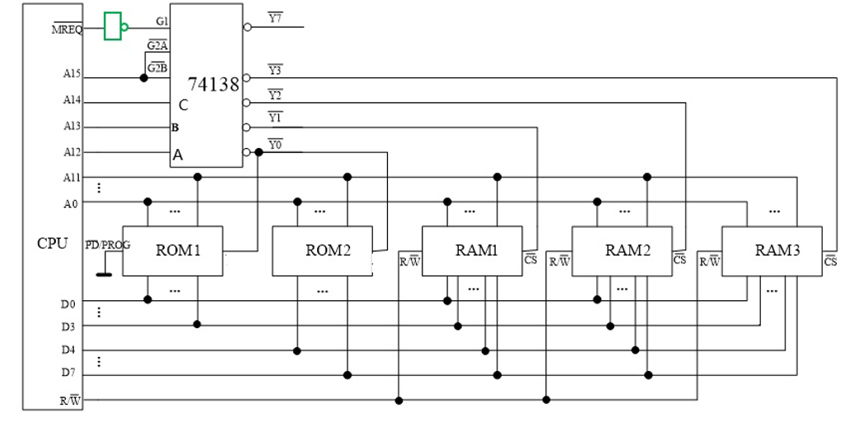
如图所示：/MREQ信号后应接非门
17. 写出1100、1101、1110、1111对应的汉明码。
解：有效信息均为n=4位，假设有效信息用b4b3b2b1表示
校验位位数k=3位
设校验位分别为c1、c2、c3，则汉明码共4+3=7位
注：课本上c3写作c4，无所谓
即：c1 c2 b4 c3 b3 b2 b1
校验位在汉明码中分别处于第1、2、4位
c1=b4⊕b3⊕b1
c2=b4⊕b2⊕b1
c3=b3⊕b2⊕b1
当有效信息为1100时，c3c2c1=110,汉明码为0111100。
当有效信息为1101时，c3c2c1=001,汉明码为1010101。
当有效信息为1110时，c3c2c1=000,汉明码为0010110。
当有效信息为1111时，c3c2c1=111,汉明码为1111111。

18. 已知收到的汉明码（按配偶原则配置）为1100100、1100111、1100000、1100001，检查上述代码是否出错？第几位出错？
解：假设接收到的汉明码为：c1’c2’b4’c3’b3’b2’b1’
纠错过程如下：
P1=c1’⊕b4’⊕b3’⊕b1’
P2=c2’⊕b4’⊕b2’⊕b1’
P3=c3’⊕b3’⊕b2’⊕b1’
注：课本上P3写作P4，无所谓
如果收到的汉明码为1100100，则p3p2p1=110，说明代码有错，第6位出错，有效信息为：0110
如果收到的汉明码为1100111，则p3p2p1=111，说明代码有错，第7位（b1’）出错，有效信息为：0110
如果收到的汉明码为1100000，则p3p2p1=011，说明代码有错，第3位出错，有效信息为：1000
如果收到的汉明码为1100001，则p3p2p1=100，说明代码有错，第4位（c1’）出错，有效信息为：0001

三、25，26，28，29，32，33题
25. 什么是“程序访问的局部性”？存储系统中哪一级采用了程序访问的局部性原理？
答：程序运行的局部性原理指：在一段时间内，最近被访问过的程序和数据很可能再次被访问；在空间上，这些被访问的程序和数据往往集中在一小片存储区；在访问顺序上，指令顺序执行比转移执行的可能性大。
存储系统中Cache-主存层次采用了程序访问的局部性原理。

26. 计算机中设置Cache的作用是什么？能否将Cache的容量扩大，最后取代主存，为什么？
答：计算机中设置Cache的作用是解决CPU和主存速度不匹配问题。
不能将Cache的容量扩大取代主存，原因是:（1）Cache容量越大成本越高，难以满足人们追求低价格的要求；（2）如果取消主存，当CPU访问Cache失败时，需要将辅存的内容调入Cache再由CPU访问，造成CPU等待时间太长，损失更大。

28. 设主存容量为256K字，Cache容量为2K字，块长为4。
（1）设计Cache地址格式，Cache中可装入多少块数据？
（2）在直接映射方式下，设计主存地址格式。
（3）在四路组相联映射方式下，设计主存地址格式。
（4）在全相联映射方式下，设计主存地址格式。
（5）若存储字长为32位，存储器按字节寻址，写出上述三种映射方式下主存的地址格式。
解：（1）Cache容量为2K字，块长为4，Cache共有2K/4=2¹¹/2²=2⁹=512块
Cache字地址9位，字块内地址为2位
因此，Cache地址格式设计如下：
Cache字块地址（9位） | 字块内地址（2位）
（2）主存容量为256K字=2¹⁸字，主存地址共18位，共分256K/4=2¹⁶块
直接映射方式下主存地址格式如下：
主存字块标记（7位） | Cache字块地址（9位） | 字块内地址（2位）
（3）根据四路组相联的条件，一组内共有4块，得Cache共分为512/4=128=2⁷组，
主存字块标记为18-7-2=9位，主存地址格式设计如下：
主存字块标记（9位） | 组地址（7位） | 字块内地址（2位）
（4）在全相联映射方式下，主存字块标记为18-2=16位，其地址格式如下：
主存字块标记（16位） | 字块内地址（2位）
（5）若存储字长为32位，存储器按字节寻址，则主存容量为256K*32/8=2²⁰B，
Cache容量为2K*32/4=2¹³B，块长为4*32/8=16B=2⁴B，字块内地址为5位，
在直接映射方式下，主存字块标记为21-9-5=7位，主存地址格式为：
主存字块标记（7位） | Cache字块地址（9位） | 字块内地址（4位）
在四路组相联映射方式下，主存字块标记为21-7-5=9位，主存地址格式为：
主存字块标记（9位） | 组地址（7位） | 字块内地址（4位）
在全相联映射方式下，主存字块标记为21-5=16位，主存地址格式为：
主存字块标记（16位） | 字块内地址（4位）

29. 假设CPU执行某段程序时共访问Cache命中4800次，访问主存200次，已知Cache的存取周期为30ns，主存的存取周期为150ns，求Cache的命中率以及Cache-主存系统的平均访问时间和效率，试问该系统的性能提高了多少倍？
解：Cache被访问命中率为：4800/(4800+200)=24/25=96%
则Cache-主存系统的平均访问时间为：
t_{a}=0.96*30ns+(1-0.96)*150ns=34.8ns
Cache-主存系统的访问效率为：e=t_{c}/t_{a}*100%=30/34.8*100%=86.2%
性能为原来的150ns/34.8ns=4.31倍，即提高了3.31倍。

32. 设某机主存容量为4MB，Cache容量为16KB，每字块有8个字，每字32位，设计一个四路组相联映射（即Cache每组内共有4个字块）的Cache组织。
（1）画出主存地址字段中各段的位数。
（2）设Cache的初态为空，CPU依次从主存第0，1，2，…，89号单元读出90个字（主存一次读出一个字），并重复按此次序读8次，问命中率是多少？
（3）若Cache的速度是主存的6倍，试问有Cache和无Cache相比，速度约提高多少倍？
解：（1）根据每字块有8个字，每字32位（4字节），得出主存地址字段中字块内地址为3+2=5位。
根据Cache容量为16KB=2¹⁴B，字块大小为8*32/8=32=2⁵B，得Cache地址共14位，Cache共有2¹⁴⁻⁵=2⁹块。
根据四路组相联映射，Cache共分为2⁹/2²=2⁷组。
根据主存容量为4MB=2²²B，得主存地址共22位，主存字块标记为22-7-5=10位，故主存地址格式为：
主存字块标记（10位） | 组地址（7位） | 字块内地址（5位）
（2）由于每个字块中有8个字，而且初态为空，因此CPU读第0号单元时，未命中，必须访问主存，同时将该字所在的主存块调入Cache第0组中的任一块内，接着CPU读第1~7号单元时均命中。同理，CPU读第8，16，…，88号时均未命中。可见，CPU在连续读90个字中共有12次未命中，而后8次循环读90个字全部命中，命中率为：
（3）设Cache的周期为t，则主存周期为6t，没有Cache的访问时间为6t*90*8，有Cache的访问时间为t（90*8-12）+6t*12，则有Cache和无Cache相比，速度提高的倍数为：
33．简要说明提高访存速度可采取的措施。
答：提高访存速度可采取三种措施：
（1）采用高速器件。即采用存储周期短的芯片，可提高访存速度。
（2）采用Cache。CPU最近要使用的信息先调入Cache，而Cache的速度比主存快得多，这样CPU每次只需从Cache中读写信息，从而缩短访存时间，提高访存速度。
（3）调整主存结构。如采用单体多字或采用多体结构存储器。

